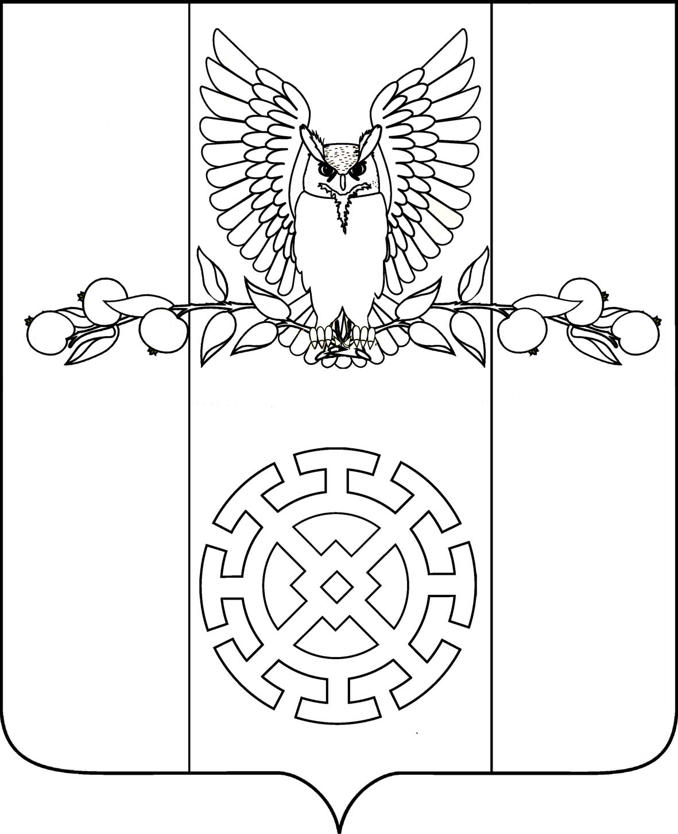

ПОСТАНОВЛЕНИЕ

АДМИНИСТРАЦИИ КУЙБЫШЕВСКОГО СЕЛЬСКОГО

ПОСЕЛЕНИЯ СТАРОМИНСКОГО РАЙОНА

от 17.12.2024 г. № 99

х. Восточный Сосык

О присвоении адреса

земельному участку, расположенному по адресу: Российская Федерация, Краснодарский край, Староминский муниципальный район, Куйбышевское сельское поселение, хутор Восточный Сосык, с кадастровым номером 23:28:0301001:15

Рассмотрев заявление собственника от 17.12.2024 года № 1186 о присвоении адреса земельному участку в хуторе Восточный Сосык, 159, руководствуясь постановлением Правительства РФ от 19 ноября 2014 года № 1221 «Об утверждении Правил присвоения, изменения и аннулирования адресов», статьей 31 Устава Куйбышевского сельского поселения Староминского района, п о с т а н о в л я ю:
1. Земельному участку площадью 5181 квадратный метр, относящемуся к категории земель: земли населенных пунктов, кадастровый квартал 23:28:0301001, образованному путем раздела земельного участка с кадастровым номером 23:28:0301001:15 площадью 6681 кв.м., присвоить административный адрес: Российская Федерация, Краснодарский край, Староминский муниципальный район, Куйбышевское сельское поселение, хутор Восточный Сосык, земельный участок 159.
2. Собственнику в течение шести месяцев со дня подписания настоящего постановления, обратиться в орган кадастрового учета для регистрации характеристик земельного участка, указанного в пункте 1 настоящего постановления, в ЕГРН.
3. Рекомендовать контролирующим службам внести соответствующие изменения в учетную документацию.
4. При невыполнении собственником пункта 2 настоящее постановление утрачивает силу.
5. Контроль за выполнением настоящего постановления оставляю за собой.
6. Постановление вступает в силу с момента его подписания.
Глава Куйбышевского сельского поселения
Староминского района С.В.Демчук

